Sellye Város Önkormányzata
Ormánsági Területfejlesztési Önkormányzat Társulás

7960 Sellye, Dózsa u. 1.
Tel/Fax: 73/580-900, E-mail: oft@dravanet.hu

Felelős kiadó:
Förster Gyula
Polgármester

Szerkeszti:
Ignácz Brigitta, Morvainé Simon Krisztina, Vida Balázs

Fotók:
OFT
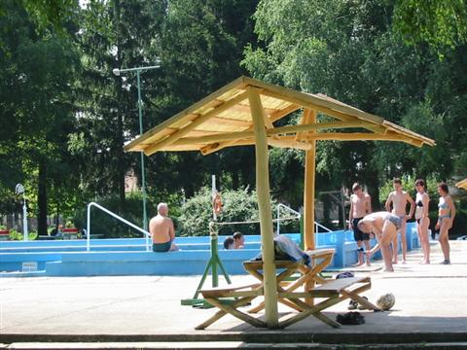
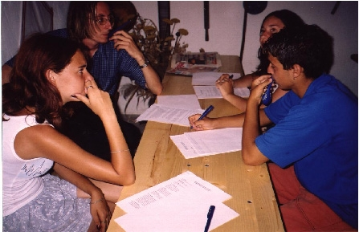

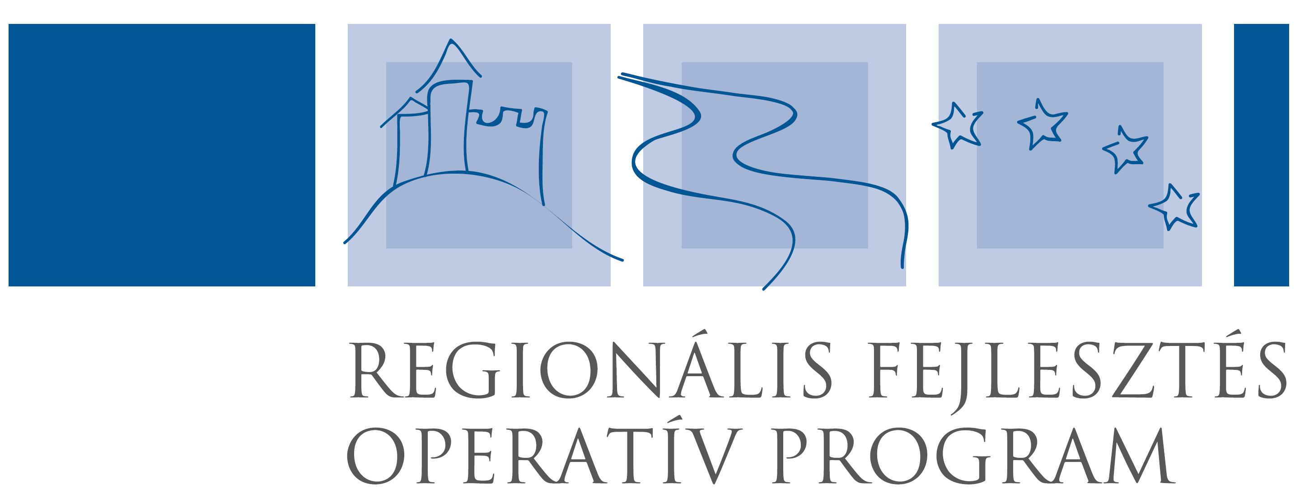
A lap az EU és a Magyar Állam támogatásával valósult meg

I. évfolyam 8. szám 2006. szeptember

A sellyei foglalkoztatási paktum ingyenes kiadványa

TARTALOM

Híreink

Állásajánlatok

Pályázati felhívások

Recepttár

Betekintő

Képzési lehetőségek

Programajánló

1 HIREINK

Megjelent a Foglalkoztatási rehabilitációs kisokos.

A kiadvány tájékoztatást nyújt a megváltozott munkaképességűeket foglalkoztató munkaadók 2006. évi támogatási lehetőségeiről és az Állami Foglalkoztatási Szolgálat megváltozott munkaképességű emberek számára nyújtott szolgáltatásairól.

Mikro-, kis- és középvállalkozások járulékkedvezménye:
A mikro-, kis- és középvállalkozások számára 2006. január 1-jétől új járulékkedvezményt vezet be a 2005. évi CLXXX. számú, a foglalkoztatás bővítése és rugalmasabbá tétele érdekében szükséges intézkedésekről szóló törvény.

Amennyiben e cégek legalább három hónapja álláskeresőként regisztrált személyt minimum két évig alkalmaznak, akkor legfeljebb egy évig mentesülhetnek a 29 százalékos tb-járulék, a 3 százalékos munkaadói járulék és az 1950 forintos tételes egészségügyi hozzájárulás megfizetése alól.

PROGRAMAJÁNLÓ 16

Helyszín: a neves villánykövesdi és a villányi bortermelők pincéiben

Szeptember 23. (szombat)
19.00: Gálakoncert
A szünetben: Borpalack-szépségverseny
Helyszín: Pécsi Nemzeti Színház

Szeptember 24. (vasárnap)
10.00: Koncertek a Villány-Siklósi Borút településein.
15.00: A Szőlő és Bor Ünnepe
Helyszín: Széchenyi tér
Népek bordalai és táncai (szüreti felvonulás, borkóstolók, népi kirakodóvásár)

Térjen be a mi utcánkba! - IV. Falusi Turizmus Utcafesztivál

Helyszín: Jókai tér (Pécs)
Időpont:2006. szeptember 24.

Az immár negyedik alkalommal megrendezésre kerülő utcafesztiválon Baranya megye és a Dél-dunántúli Régió falusi turizmus megyei és kistérségi szervezetei, falusi vendégfogadói, kézművesei, hagyományőrző néptánccsoportjai és kórusai kínálnak ízelítőt a Dél-dunántúli Régió vidéki turizmus kínálatából 12 db sátorban és a színpadon

PROGRAMAJÁNLÓ 15

Örökség Fesztivál - Pécsi Napok 2006.

Pécs város és a régió tárgyi/épített és kulturális/művészeti értékeinek bemutatása, különös tekintettel a Világörökség részét képező ókeresztény sírkápolna együttesre, valamint a Zsolnay örökségre és ipartörténeti emlékeinkre.
Letűnt korok megőrzött értékeinek jegyében az érdeklődők Világörökségi sétákat tehetnek a késő római temetőegyüttes feltárt maradványai között, bemutatják a bányászkodás és az ipar ma is fellelhető emlékeit, megmutatják a világhírű Zsolnay gyár ma is látható épületkerámiát a város középületein és szobrain. A fesztivál idején élettel telnek meg a pécsi belváros gyönyörű terei, épületei, történelmi hadijáték, reneszánsz vígasságok, koncertek, tánc és színházi programok, nemzetiségi rendezvények várják a látogatókat.

Program időpontja: Szeptember 14-24-ig

11. Európai Bordalfesztivál

Programok:
Szeptember 22. (péntek)
17.00: A fesztivál megnyitója
Helyszín: a Villányi Szársomlyó Kft. Batthyány pincéje, Villánykövesd (csak meghívottaknak)
18.00: Pincekoncertek

ÁLLÁSAJÁNLATOK 2

Munkavégzés hely | Munkakör |  |  | Kapcsolat
Pécs kirendeltség állásajánlatai
Pécs | Pultos, felszolgáló |  | 0620/4301-009
Pécs | Mérlegképes könyvelő |  | Neriton computer 7601 Pécs Pf. 75.
Pécs | Ács |  | 0630/9668-758
Pécs | Betanított munka Job Service Kft. |  | Rét u.49. 0672/526-598
Pellérd | Asztalos |  | 0620/921-3546
Pécs | Köműves |  | 0630/537-4360
Pécs | Hegesztő, lángvágó |  | 0630/212-8817
Pécs | Szobafestő |  | 0620/9806-056
Pécs | Szakács |  | Ybl Miklós u. 2.
Pécs | OTP Garancia Biztosító üzletkötő |  | 0630/2145-471
Székesfehérvár | Betanított munka, szállás biztosítva |  | 0622/533-333
Pécs | Virágkötő |  | 0630/405-5504
Tanfolyamok
Pécs, Mohács, Komló, Siklós |  | Számítógép-kezelői tanfolyam, tandíjmentes |  | 0672/227-260
Pécs |  | Angol |  | 0670/283-0311
Pécs |  | Bármixer |  | 70/270-3746
ÁLLÁSAJÁNLATOK 3

Pécs | Fodrász | 0630/377-7797
Pécs | Szociális gondozó-ápoló | 0630/951-8061
További állásajánlatok:
Pécs | Pénztáros (Árkád, Interspar) | Árkád Pécs információs pult
Siklós és környéke | Autóbuszvezetők | 0672/510-676
Pécs (Elcoteq) | Betanított munka GWH Zrt. | 0672/413-113
Pécs | Köműves, segédmunkás | 0630/227-1003
Pécs | Takarító | 0630/219-1354
Pécs | Köműves | 0620/250-2495
Pécs | Szerkezetlakatos | 0672/222-013

PÁLYÁZATI FELHÍVÁSOK 14

Bursa Hungarica

A Bursa Hungarica Felsőoktatási Önkormányzati Ösztöndíjrendszer célja az esélyteremtés érdekében a hátrányos helyzetű, szociálisan rászoruló fiatalok felsőoktatásban való részvételének támogatása.

„A” típusú pályázat:
Bursa Hungarica Felsőoktatási Önkormányzati Ösztöndíjra pályázhatnak a települési önkormányzatnál, akik
- az önkormányzat területén állandó lakóhellyel rendelkeznek
- szociálisan hátrányos helyzetűek
- államilag támogatott és teljes idejű (nappali tagozatos) képzés keretében az alábbi képzési típusok egyikében felsőfokú tanulmányokat folytatnak:
  - felsőfokú szakképzés
  - felsőfokú alapképzés
  - mesterképzés
  - egységes, osztatlan képzés
„B” típusú pályázat:
Pályázhatnak, akik
- a felsőoktatási intézménybe felvételt még nem nyertek
- a 2007/2008. tanévtől kezdődően felsőoktatási intézmény keretében államilag támogatott, teljes idejű (nappali tagozatos) felsőfokú alapképzésben, egységes, osztatlan képzésben, felsőfokú szakképzésben kívánnak részt venni
További információ: www.bursa.hu
PÁLYÁZATI FELHÍVÁSOK 13

A TÁMASZ Alapítvány pályázatot hirdet tanulmányi ösztöndíj elnyerésére

A pályázat célja, hogy ösztöndíjjal támogassa a gyermekvédelmi gondoskodás keretében átmeneti vagy tartós nevelésben részesült fiatal felnőttek első diploma megszerzéséért folytatott felsőfokú tanulmányait.
Az ösztöndíj a 2006/2007-es tanévre (12 hónapra) szól, tanéves összege személyenként: 15 – 25.000 forint (a Kuratórium döntésétől függően). Az ösztöndíj adómentes és nem képezi a társadalombiztosítási járulék alapját.

Az ösztöndíjra pályázhat,
- aki magyar állampolgár,
- aki a pályázat benyújtását megelőzően gyámhivatali határozat alapján a gyermekek védelméről és a gyámügyi igazgatásról szóló 1997. évi XXXI. törvényben szabályozott átmeneti vagy tartós nevelésben részesült,
akinek az átmeneti vagy tartós nevelése nagykorúvá válásával szűnt meg és a pályázat benyújtásának évében még nem tölti be a 25. életévét.
A pályázati anyag beszerezhető a területi gyermekvédelmi szakszolgálatoknál, továbbá számítógépes hálózaton is elérhető a www.budapest.hu, a www.szmm.gov.hu és a www.icsszem.hu weboldalon.

- és aki valamely Magyarországon nyilvántartásba vett felsőoktatási intézmény nappali tagozatán az első diploma megszerzéséért tanulmányokat folytat vagy felvételt nyert.
PÁLYÁZATI FELHÍVÁSOK 4


"Üzleti tartalomfejlesztés támogatása kis- és középvállalkozások számára"
A pályázat , támogatás célja:
- Új, on-line tartalmak létrehozása és szolgáltatása;
- meglévő tartalmak on-line hozzáférhetővé tétele, szolgáltatása, a hozzáférés javítása.
Pályázhatnak a magyarországi székhelyű, a devizajogszabályok alapján belföldinek minősülő
- gazdasági társaságok (közkereseti társaság, betéti társaság, korlátolt felelősségű társaság, részvénytársaság, közös vállalat),
- szövetkezetek,
- egyéni vállalkozók,

PÁLYÁZATI FELHÍVÁSOK 5
amelyek a Kis- és középvállalkozásokról, fejlődésük támogatásáról szóló 2004. évi XXXIV. törvény alapján mikro-, kis- vagy közepes vállalkozásnak minősülnek.
A pályázat benyújtásának végső határideje 2006. december 31.
"Mosolygósabb Régióért" Egyesület
a.) íráspályázat 14-17 év közötti korosztály számára.
b.) rajzpályázat 9-13 év közötti korosztály számára, mindkét kategóriában korcsoportonként
Téma: A XXI. század biztonsági kihívásai diákszemmel.
Tudnivalók:
a.) A pályamunkákat normál sortávolsággal, 14-es betűmérettel kérjük maximum 3 oldal terjedelemben. Műfaja tetszőleges.
b.) A pályamunka mérete max. A/3. Technikája egyedi lehet.
A pályázatokon magyarországi, határon túli magyar ajkú, valamint a világon bárhol élő magyarul tudó diákok vehetnek részt. A pályázat nyílt. Melléjük külön íven kérjük a személyi adatok feltüntetését: név, életkor, lakcím, iskola, felkészítő, telefon, e-mail. Egy pályázó egy kategóriában csak egyetlen
BETEKINTŐ 12
Kistérségi Foglalkoztatási Paktum Projekt
A paktumok alapfilozófiája azon az egyszerű felismerésen alapul, hogy a térség minden releváns képviselőjének (önkormányzatoknak, nagyvállalatoknak, kis- és középvállalatoknak, szociális partnereknek, civil szervezeteknek) össze kell fognia a munkanélküliség leküzdésére. Ebben a lényeges kérdésben minden résztvevőnek egyet kell érteni, mivel ez adja a partnerség lényegét.
A partnerség mára, már úgy jelenik meg, mint alapvető képesség a sokszereplős intézményközi együttműködésre, kulcsot adva ezzel a résztvevők kezébe, hogy a lehető leghatékonyabban megvalósuljon a „cél”. A paktum meg tudja jeleníteni a különböző szereplők problémáit, szándékait és kilátásait alkalmas egy olyan integrált stratégia kialakítására, amelyet minden érintett partner elfogad!
A fejlesztési program csak akkor lehet sikeres, ha az igazi érintettek a tervezés és a végrehajtás során egyaránt aktív szerephez juthatnak..

RECEPTTÁR 11
Bomba jó Gombaraguleves
Hozzávalók:
10 dkg késői laskagomba, 10 dkg ízletes vargánya, 10 dkg kerti csiperke, 15 dkg filézett csirkemell, 2 szál sárgarépa, 5 dkg zöldborsó, 10 dkg karfiol, 2 dl tejföl, 1 fej vöröshagyma, 1 db tyúkhúsleveskocka, 1 dl étolaj, 2 dkg liszt, friss petrezselyemzöld, őrölt fehér bors, só.
Elkészítés:
A finomra vágott vöröshagymát előhevített olajon megfonnyasztjuk. Hozzáadjuk a megmosott, kockákra vágott csirkehúst. Együtt tovább pirítjuk. Felöntjük tyúkhúslevessel (1 liter), majd beletesszük a megtisztított, rózsáira szedett karfiolt. Kis lángon főzzük.
A gombát és a sárgarépát alaposan megtisztítjuk, megmossuk, felszeleteljük. Mikor a hús félig megpuhult, a gombát, a répát a zöldborsóval együtt hozzátesszük, és tovább főzzük. A tejfölt csomómentesen elkeverjük a liszttel, és behabarjuk vele a levest. Frissen vágott petrezselyemzölddel, kevés őrölt fehér borssal, sóval átízesítjük.
Jó étvágyat kívánunk!


pÁLYÁZATI FELHÍVÁSOK 6

pályaművel indulhat. A beküldés határideje folyamatos, de legkésőbb szeptember 30-ig.
Címünk: "Mosolygósabb Régióért" Egyesület HU. 6600 Szentes, Nagyörvény u. 58.
Roma fiatalok bekerülési esélyeinek növelése a felsőoktatásban

Pályázhatnak: Azok a roma/cigány fiatalok jelentkezhetnek, akik: gimnázium vagy szakközépiskola 12. évfolyam nappali, esti vagy levelező tagozatos tanulói, vagy korábban érettségiztek és szeretnének felsőfokú tanulmányokat folytatni.

A Nemzeti Család- és Szociálpolitikai Intézet pályázati úton pénzügyi keretet biztosít emelt szintű érettségire - felsőfokú tanulmányokra való felkészítésre.

Az emelt szintű érettségire - felsőfokú tanulmányra felkészítő tanfolyamra, (felkészítés minden szakon) 2006/2007-es tanévre, azok a roma/cigány fiatalok jelentkezhetnek, akik: gimnázium vagy szakközépiskola 12. évfolyam nappali, esti vagy levelező tagozatos tanulói, vagy korábban érettségiztek és szeretnének felsőfokú tanulmányokat folytatni.

A jelentkezéseket 2006. szeptember 30-ig kell beküldeni a következő címre: Nemzeti Család és Szociálpolitikai Intézet, 1134 Budapest, Tüzér u. 33-35., http://www.ncsszi.hu.

PÁLYÁZATI LEHETŐSÉGEK 7
"Üzleti tartalomfejlesztés támogatása kis- és középvállalkozások számára"
A pályázat , támogatás célja:
- Új, on-line tartalmak létrehozása és szolgáltatása;
- meglévő tartalmak on-line hozzáférhetővé tétele, szolgáltatása, a hozzáférés javítása.
Pályázhatnak a magyarországi székhelyű, a devizajogszabályok alapján belföldinek minősülő
- gazdasági társaságok (közkereseti társaság, betéti társaság, korlátolt felelősségű társaság, részvénytársaság, közös vállalat),
- szövetkezetek,
- egyéni vállalkozók,
amelyek a Kis- és középvállalkozásokról, fejlődésük támogatásáról szóló 2004. évi XXXIV. törvény alapján mikro-, kis- vagy közepes vállalkozásnak minősülnek.
A pályázat benyújtásának végső határideje 2006. december 31.

KÉPZÉSI LEHETŐSÉGEK 10
Pécsi Regionális Képző Központ Képzései:

- Szociális gondozó és ápoló_ (1380 óra)
Jelentkezési határidő: 2006.09.28
- Ács-állványozó_ (1200 óra) Jel.: 2006. 10. 09.
- Angol alapfokú "C" tipusú nyelvvizsgára felkészítő képzés (350 óra) Jel.: 2006. 10. 09.
- Vállalkozóvá válásra felkészítő képzés (150 óra) Jel.: 2006. 10. 09.
- Német alapfokú "C" típusú nyelvvizsgára felkészítő képzés (350 óra) Jel.: 2006. 10. 09.


Kurzusunk hallgatói az 1-2 napos, pusztán figyelemfelhívásra alkalmas rendezvényekkel szemben konkrét gyakorlati ismereteket és készségeket sajátítanak el.
Jelentkezés határideje: 2006. október 24. (ROP által támogatottaknak a határidő október 6.)

KÉPZÉSI LEHETŐSÉGEK 9
Perfekt Pécs:

Mérlegképes könyvelők 2006. évi kötelező továbbképzése:
Vállalkozási szakon:
1. Aktuális számviteli kérdések ( 8 óra )
2. Számvitelt érintő jogszabályi környezet változásai ( 4 óra )
3. A gazdasági társaságokról és a cégnyilvánosságról, a bírósági cégeljárásról és a végelszámolásról szóló törvények változásai (4 óra )
Államháztartási szakon:
1. Aktuális számviteli kérdések ( 8 óra )
2. Számvitelt érintő jogszabályi környezet változásai ( 4 óra
3. A gazdasági társaságokról szóló törvény változásai ( 4 óra )
A tanfolyami díj változatlanul 16.000 Ft (klubtagjaink még 50 % kedvezményben részesülnek), amihez kapcsolódik a Pénzügyminisztérium tematikája alapján készült Perfekt kiadvány, melyet ingyenesen biztosítunk résztvevőinknek

KÉPZÉSI LEHETŐSÉGEK 8
Pécsi Tudományegyetem Közgazdaságtudományi Kar
Szervezeti Tanulások Központja
A K K R E D I T Á L T
Európa
pályázatíró és projektmenedzser tréning
avagy
"Sikeres pályázatokkal az Európai Unióban"

2006. október 27-én újra indul az EuróPa - Pályázatíró és projektmenedzser tréning. A PTE KTK 50+10 órás gyakorlatorientált képzése során a résztvevőknek lehetőségük nyílik önálló pályázat kidolgozására is. A program szakmai koordinátora Dr. Kovács Katalin, Pécs MJV ISPA projekt vezetője. A régió szaktekintélyei, sikeres pályázatírók (mint pl. Dobay Kata, a PTE Rektori Hivatal Tudományszervezési és Pályázati Osztályának pályázati menedzsere) tartják a pénteki órákat 7 alkalommal.
A gyakorlatorientált tanfolyam célja, hogy a résztvevők:
- megismerkedjenek az Európai Uniós pályázati lehetőségekkel,
- rátaláljanak a szervezetüknek leginkább megfelelő pályázati forrásra,
- képesek legyenek sikeresen és eredményesen megírni azt,
- és a projekt megvalósítását és ellenőrzését is képesek legyenek menedzselni.
Sikeres vizsga esetén a PTE KTK (magyar és angol nyelvű) oklevelet állít ki a résztvevők számára, amelyet eddig már több, mint 600 hallgató szerzett meg képzéseinken.

